國立臺南第一高級中學申請社團辦公室辦法
經111年8月27日學務會議通過後施行
- 為提供學生社團申請一年期之辦公空間及相關管理原則，訂定本要點。
- 可供申請之社團辦公室計有明德樓地下室（5間）、明德樓一樓（1間）、體育館（4間）、群英堂一樓(4間)、群英堂二樓（5間）、與綜合教育大樓4-5樓樓梯間（1間），共20間社團辦公室。
- 申請辦公室注意事項：
  - 開放申請日期，由社團活動組於網路上公告，各社團擬申請者，須於一週內向社團活動提出。
  - 申請時，各社團應繳交「社團辦公室申請表」及「社團辦公室使用企劃書」以申請辦公室。企劃書內容應包含新學年度預定辦理大型活動簡要、社團現有財產清單、場地配置規劃、辦公室輪值打掃計畫等內容。企畫書請使用A4紙張繕打，以三頁為限（附件一）。
  - 各社團得以聯合其他社團方式申請。惟需同意未來一學年聯合申請社團辦公室之社團不得提出異議，並需妥善規劃各社團財產存放位置。
  - 社團提出申請後，由審核小組根據申請文件 （70%） 及過去表現 （30%）進行審核。
  - 若申請之社團辦公室屬新體育館，則通過審核之社團須填立切結書（附件二），確保使用期間不在社團辦公室中團練、調音、試音等，以維持體育科教師辦公環境。若經體育科教師反應屢勸不聽，則需立刻停止使用社團辦公室，不得異議，並禁止下學年度之申請。
  - 公布取得社團辦公室之名單後，各社團不得異議，且原辦公室之使用社團需於一週內完成搬遷工作，以利新取得申請之社團進駐。
  - 使用社團辦公室之社團，需依社團活動組規劃輪值打掃公共區域（含走廊、樓梯等）。打掃情況，將影響未來社團辦公室之申請。
  - 聯合申請社團辦公室者，需妥善保管各社團財產，並協商使用方式。
- 社團辦公室開放進出時間
  - 平日：中午12:00-13:15，下午17:15-18:00，其餘時間除特殊需求，否則一律不開放使用。18:00後由保全系統鎖定。
  - 假日：不開放使用，由保全系統鎖定。
  - 於「不開放使用之時間」進入社部者，經勸導三次未改善，立即取消本學年度使用各社團辦公室之權利，並不得於下學年度提出申請。
- 本要點經學務會議通過後施行，修正亦同。

附件一
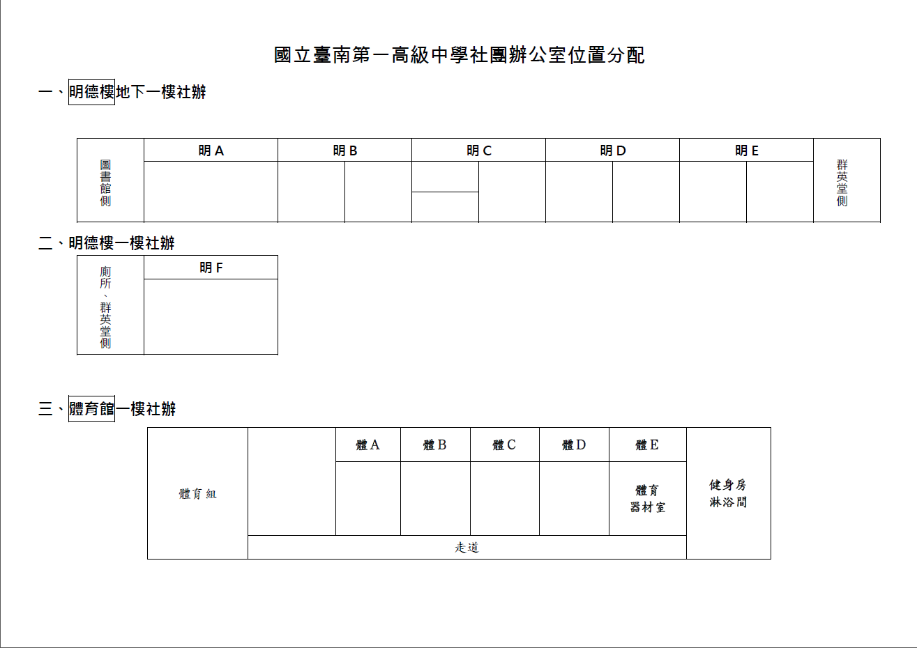

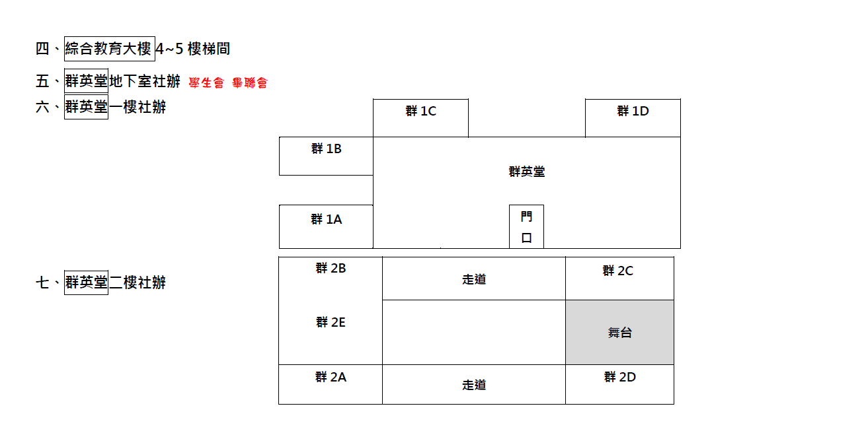

附件二
國立臺南第一高級中學 申請社團辦公室企劃書
申請社團
申請目的

擬申請社部位置（若同一空間有多數社團提出申請，由活動組進行協調）

本年度預定辦理大型活動
辦理社團 | 活動名稱 | 活動簡述（50字以內）

現有財產清單
財產名稱 | 數量 | 財產名稱 | 數量

場地配置規劃

輪值打掃計劃

附件二
國立臺南第一高級中學 申請社團辦公室切結書

本校社團
（請填入社名）

申請使用本校體育館社團辦公室。為共同維護良好的教學辦
公環境，同意遵守使用規範，不在社團辦公室內進行團練、
調音、試音等可能發出較大噪音之活動。並同意若經體育科
教師屢勸不聽，得由社團活動組立刻取消本年度之使用權利
，並禁止下學年度申請使用所有社團辦公室。

立同意書人：

社社長 年 班
社社長 年 班
社社長 年 班

中 華 民 國 年 月 日

